Imię i Nazwisko:  Michał Biel | Wydział: WTIE | Kierunek: EiT | Prowadzący:  dr inż. Piotr Grad
Przedmiot: Języki programowania wysokiego poziomu
Temat: Biblioteka
Nr ćwiczenia: 15
Ocena:

UNIWERSYTET TECHNOLOGICZNO-PRZYRODNICZY

im. Jana i Jędrzeja Śniadeckich w Bydgoszczy

Wydział Telekomunikacji, Informatyki i Elektrotechniki



1.Definicja

System biblioteczny – aplikacja www lub desktop obsługująca bibliotekę.
Umożliwia wypożyczanie i dodawanie ksiażek oraz
gromadzi i przetwarza różne dane na potrzeby jej funkcjonowania.

2.Opis i wizualizacja strony – http://www.chwiledwie.pl/z15/loginpf.php

Oto skrypty i ich wizualizacja:

Rys.1. Formularz dodawania książki do zbioru – zarówno nowej jaki i już istniejącej pozycji w bazie danych.

Rys.2. Obsługa formularza – skrypt z odpowiednimi zayptaniami MySQL.

Rys.3. Wizualizacja rys.1.

Rys.4. Formularz wypożyczania książki – skrypt php wraz ze skryptem java script.
Plik getdata.php obsługuje liste dynmiczną opartą o skrypt JS.

Rys.5. Obsługa formularza – odpowiednie zapytania MySQL.

Rys.6. Wizualizacja rys.2.

Rys.7. Przykładowa statystyka prowadzona przez bibliotekę w celu ułatwienia jej funkcjonowania – odpowiednie zapytanie MySQL.

Rys.8. Wizualizajca przykładowego sortowania.

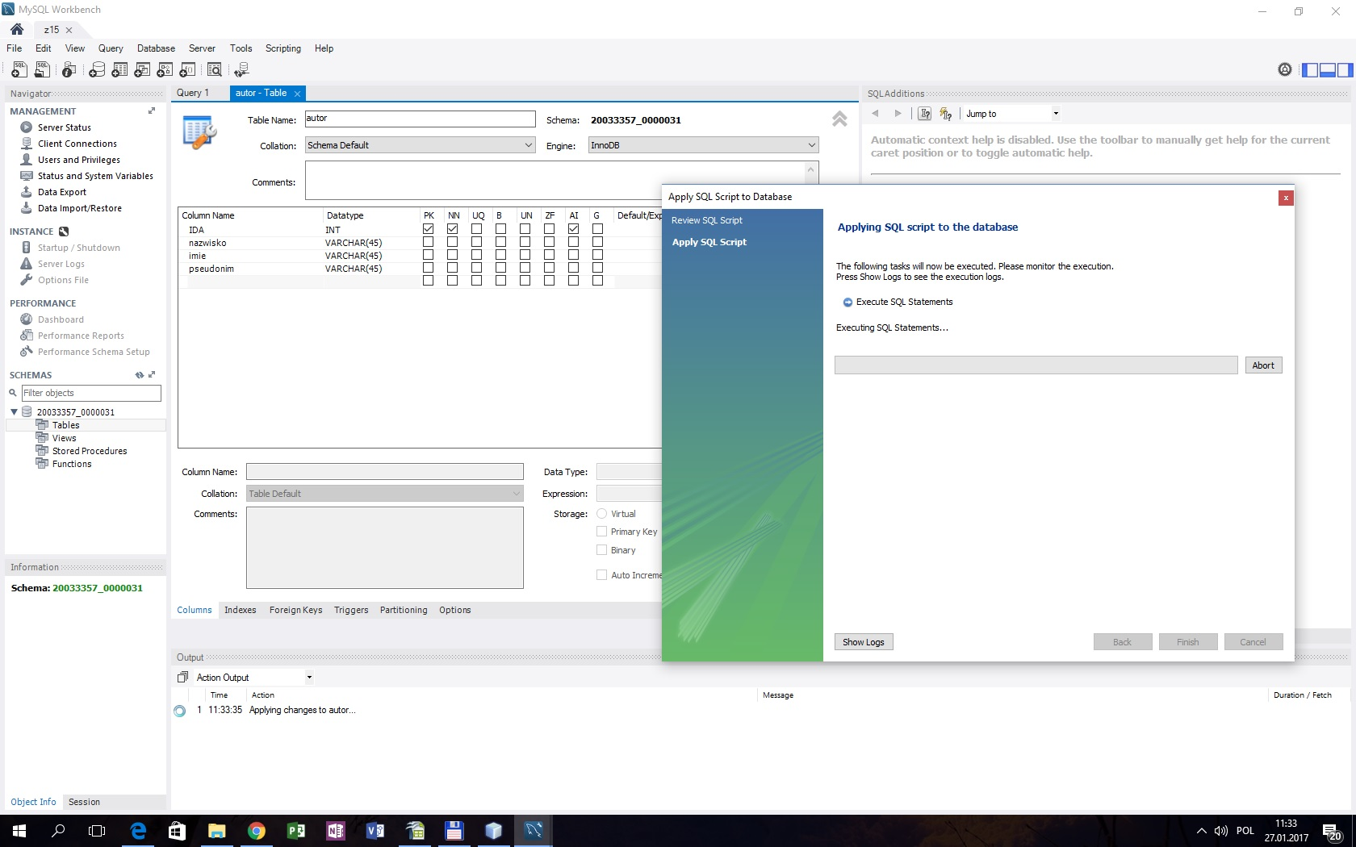

Rys.9. Tworzenie bazy danych za pomocą aplikacji Workbench.

